Az olasz F.LLi ZANZI s.s. faiskola kajszioltvány választéka 2023. tavaszra
Érdeklődés esetén a Palesits Faiskolai Kft. ad árajánlatot az oltványokra! A behozatalt fajtánként 100 db feletti tételeknél tudjuk megoldani, házi kertekbe 1-2 oltványt nem tudunk behozni! Néhány új fajtánál meghatározzák a minimálisan vehető mennyiséget, db-ban, vagy ha-ban. Nem adhatnak ki kevesebb mennyiséget. Ugyanígy ragaszkodhatnak a közvetlen vevőnek történő kiszámlázáshoz is. Az oltványokat be tudjuk ezen a módon is hozni, de az EKÁER- ügyintézést a vevőknek egyénileg kell intézni, az oltványok árát előre el kell utalni az olasz faiskolának.

Az F.LLI ZANZI Faiskola kajszibarack oltvány kínálata 2024. tavaszi szezonra
nemesítő |  | fajta |  | érés I-ban | Rootpac R | Mir. 29C
PSB |  | Borsalino -cov @ |  | 05.máj |  | +
PSB |  | Nestor (TJ68-37)-cov @ |  | 24.máj |  | +
CRPV |  | Nirosa 1 @ |  | 30.máj |  | +
PSB |  | Domino - cov |  | 04.jún |  | +
CRPV |  | Nirosa 2 @ |  | 05.jún |  | +
PSB |  | Flopria - cov |  | 09.jún |  | +
CRPV |  | Ariel @ |  | 15.jún |  | +
EUROP |  | Orange Rubis @ |  | 15.jún | + | +
COT |  | Rougecot - cov @ |  | 15.jún |  | +
PSB |  | Bolero - cov (HB278-104) @ |  | 20.jún |  | +
COT |  | Delicot - cov (Delicecot) @ |  | 20.jún |  | +
COT |  | Cocot - cov @ |  | 24.jún |  | +
COT |  | Lady Cot @ |  | 29.jún |  | +
COT |  | Piano Cot @ |  | 29.jún |  | +
CRPV |  | Alyssa |  | 30.jún |  | +
COT |  | Swired |  | 10.júl |  | +
IPS |  | Faralia @ |  | 15.júl |  | +
PSB |  | Nelson - cov (T56K-2) @ |  | 20.júl |  | +
PSB |  | Milord - cov @ |  | 30.júl |  | +
IPS |  | Fartoly @ |  | 05.aug |  | +
IPS |  | Farbela @ |  | 08.aug |  | +
IPS |  | Farbaly @ |  | 10.aug |  | +
PSB |  | Madrigal (LAR2124-229) @ |  | 20.aug |  | +
 | Jel -magyarázat: |  | @ öntermékeny fajta
 |  |  | * Royalty € 4.000,00/ha | Red Premium
 |  |  | ** Royalty € 2.500,00/ha
 |  |  | *** + € 3,00/oltvány
 |  |  | # + € 2,50/oltvány
 |  |  | § + € 2,00/oltvány
 |  |  | *** Royalty € 3.000,00/ha

Az árajánlatot EUR-ban adom meg, de fizetni lehet Ft-ban is, az aktuális MNB középárfolyam szerint. Az oltványokat fajta és alany kombináció szerint 10-vel kötegelik, a rendelést csak így tudom elfogadni!
A táblázatban a pirossal jelzett fajták közel 100%-ban piros fedőszínnel borítottak, fél ha-nál kisebb mennyiséget fajtánként nem tudok importálni belőlük.

Kajszifajták leírása:

Az előző években már importált fajtákat kiemeltem félkövér, döntött betűkkel. Ezeknek a fajtáknak készítettem el a rövid fajtaleírását.

Nirosa 1^{R}
Korai kajszibarackfajta, ami a Pinkcot^{R} előtt 1 héttel érik. Öntermékeny. Alakja kissé megnyúlt gömb, nagyon jó ízű, aromában gazdag. Héjának az alapszíne sárga, 40%-ban világos piros fedőszínnel borított.

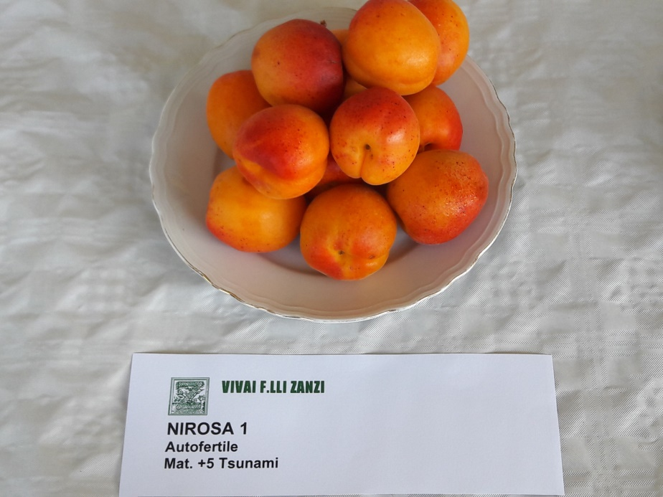

Nirosa 1^{R}
(Fotó: Palesits Zsolt)

Nirosa 2^{R}
Középkorai fajta, melynek érése a Pinkcot^{R}-tal esik egybe. Öntermékeny. Alakja szabályos gömb, jó ízű, édesebb a Nirosa 1^{R}-nél, de kevésbé aromás. Héjának alapszíne sárga, 70%-ban piros fedőszín boríthatja.

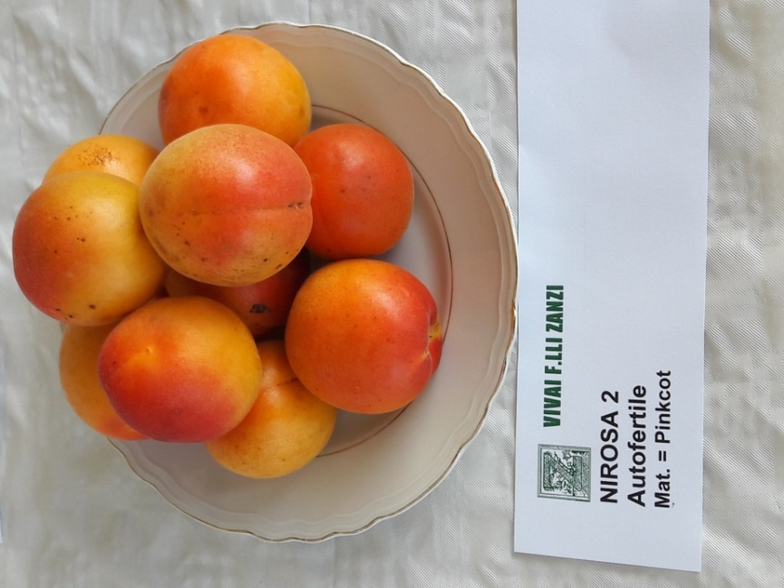

Nirosa 2
(Fotó: Palesits Zsolt)
Flopria®-cov A spanyol PSB fajtája.
Fája erős, közepesen felálló koronával. Bő virágzású, öntermékeny. Érése középkorai, 25 nappal előzi a San Castrese fajtát. Gyümölcs mérete: AA-AAA. Kerek, enyhén hosszúkás, attraktív színnel. Repedés rezisztens! Jó ízű és jó beltartalmú, kemény húsú.

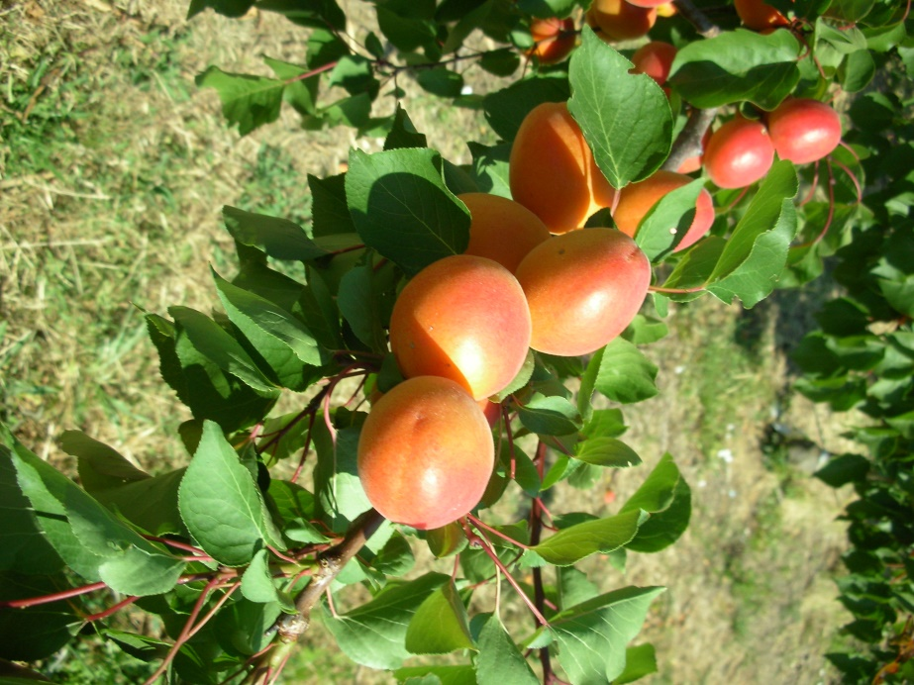

Ariel^{R}

Ariel^{R} ÚJDONSÁG!
2004-s keresztezés. Nemesítő Daniele Bossi (Milánói Egyetem) és Stefano Foschi (CRPV). Öntermékeny közép kései érésű fajta. Bőven virágzik. Fája közép erős növekedésű, félig felálló habitussal. Főképpen rövid termővesszőkön, de hosszú termővesszőkön is terem. A Kioto^{R} (vagy a Gönci magyar kajszi) előtt 8 nappal érik. Gyümölcse nagyméretű, hosszúkás alakú. Héja sárga, narancssárga, 30%-ban piros fedőszínnel mosott. Hosszan fán tartható! Magvaváló. Rendszeresen terem, jól tartja az érési idejét. Kiváló ízű, aromás húsú, a héj alatt enyhén savas. Különböző termőhelyekhez jól adaptálódik. PPV-rezisztens! Szabadföldi termesztésre, de akár fólia alatti termesztésre is ajánlott!

Rougecot^{R} (Nº 2011-72 (COV)) Nemesítő: COT International, Franciaország
Öntermékeny, piros kajszi, ami ráadásul bőtermő is. Fái könnyen alakíthatóak, kivételes, mind ízben, mind színben! Koronája felálló ágrendszerű, közép erős növekedésű, termései zömét rövid termőrészeken hozza. Bőtermő. Több menetben kell szedni, először a korona tetejét, majd utoljára a korona belsejében lévő gyümölcsöket. A kajszi szezon közepén érik, Olaszországban június végén. Mérete 2A-3A. Alakja megnyúlt gömb. Húsa világos narancssárga, húskeménysége átlagon felüli. Étkezésre kiváló, édes (15º Brix), nagyon aromás. Nem repedés érzékeny, ellenáll esőnek is és szélnek is. 3 hétig tartható hűtőtárolóban.

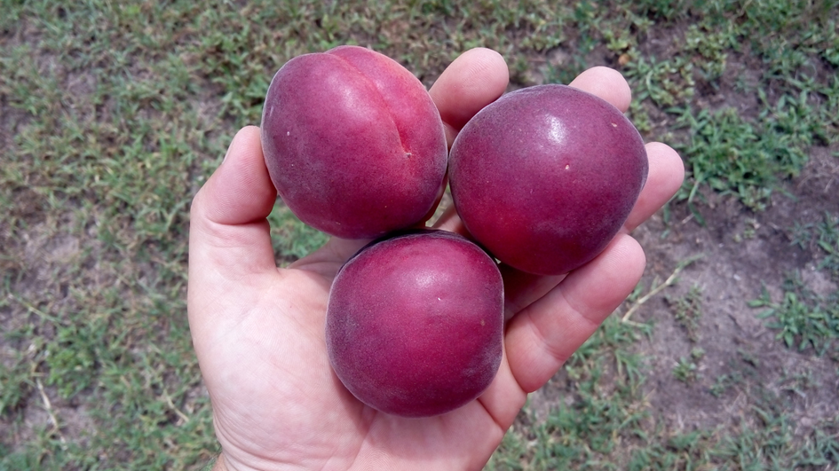

Rougecot^{R}

Bolero^{R} Nemesítő: PSB Produccion Vegetal (E)
A Rubista^{R} után 10 nappal érő „Körpiros kajszibarack”. Bőtermő, virágzása közép korai, bőséges. Öntermékeny! Fája erős növekedésű, félig felálló növekedésű. Gyümölcse megnyúlt gömb alakú, nem reped! Mérete: AA-AAA. Íze nagyon jó, édes, aromás.

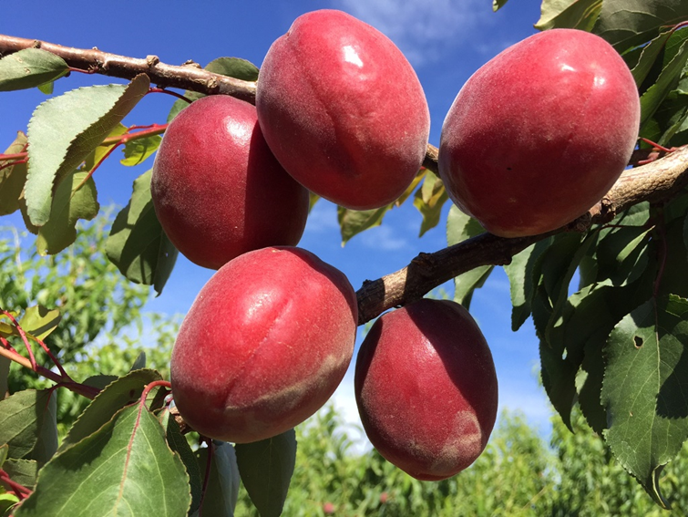

Bolero^{R}

Alyssa^{R} ÚJDONSÁG!
2002-s keresztezésből származó fajta. Nemesítő Daniele Bossi (Milánói Egyetem) és Stefano Foschi (CRPV). Későn és sokat virágzó fája középerős növekedésű, felálló koronaágakkal. Rövid és hosszú termőrészeken is terem. Közép kései érésű, a Kioto^{R} után 10-12 nappal érik. Gyümölcs nagy, hosszúkás alakú. Héja sárga-narancssárga, 20-30%-ban piros fedőszínnel mosott. Magvaváló. Egységesen érik, érésekor húsbarnulás nem tapasztalható. Kiváló ízű, nagyon aromás, kevés savval. Hosszan fán tartható. Észak Olaszországban július elején érik. PPV-rezisztens! Friss piaci felhasználása mellett kiválóan feldolgozható (juice, jam, …)

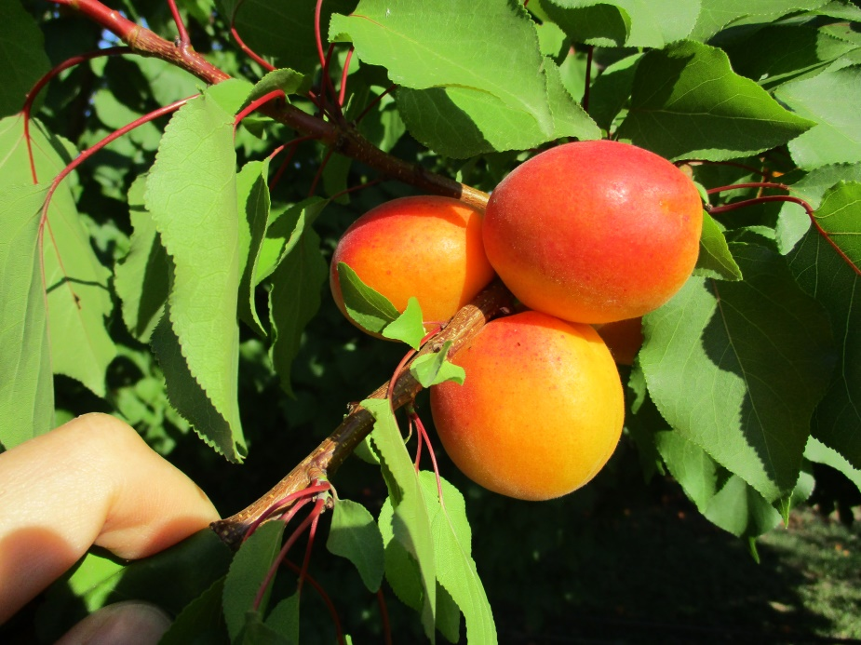

Alyssa^{R}

Delicot-cov (Delice Cot^{R}) (Infel 14219)
A Delice Cot öntermékeny fajta, a Flavor Cot-tal megegyező érési idővel. Különleges gránátvörös szín borítja a gyümölcs felszínének körülbelül 50%-át. A gyümölcshús nagyon édes és lédús, 16° Brix értékkel.

Cocot^{R} A francia COT International új kajszi fajtája. (Védett fajta, előírás az előírt minimális mennyiség telepítése.) A Battistini fajtasor egy új kajszibarack tagja.
Fája közepes növekedési erélyű, félig nyitott koronát nevel. Minden termőrészen jól terem. Virágzása közép időben van, öntermékeny. Érése is közép idejű (kb. Kioto^{R} és Gönci magyar kajszi idejében). Gyümölcsei gömbölyűek, nagyon különleges színnel. „Bicolor” a fajta, de szinte a teljes héját piros fedőszín borítja. Messziről hasonlít egy kisebb méretű piros őszibarackra. Gyümölcsmérete nagy. Íze kiválő, leves húsú, édes.

Lady Cot®
Nagy termőképességű, július elején érő fajta. Öntermékeny, nagy gyümölcsmérettel és szép fedőszín borítottsággal, kiváló zamattal. Fái középerős növekedésűek.

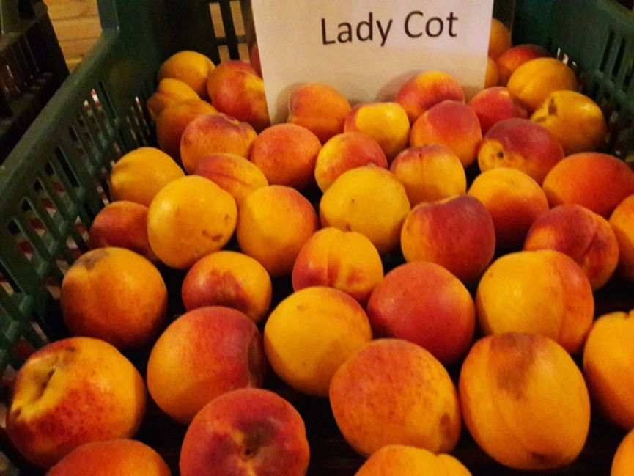
Lady Cot®
(Fotó: Palesits Zsolt)

Piano Cot^{R} (SEL. 12-30) A francia COT International új kajszi fajtája. (Védett fajta, előírás az előírt minimális mennyiség telepítése.) A Battistini fajtasor egy új, igen érdekes kajszibarack tagja.
Fája közepes növekedési erélyű, jó korona szerkezettel. Nagyon bőtermő. Virágzása korai, kb. a Tom Cot^{R} fajtával együtt virágzik. Öntermékeny. Érése közép idejű, a Cocot^{R} és a Delice Cot^{R} között érik. Gyümölcs alakja lapított. (Az első hivatalosan megjelenő, lapos kajszi!) Mérete egész jó, fedőszíne érdekes, rózsaszínes, gyümölcse elképesztően ízletes! Nagyon édes.

Swired® cov a Cot International (F) fajtája.
Jó növekedési erélyű, felálló koronával, jó megújulási képességgel. A fa rövid és hosszú termőrészeken is bőségesen terem. Öntermékeny. Középkései érésű, érésében a Faralia^{R}-val együtt, a San Castrese fajta előtt 12 nappal érik, Olaszországban.Gyümölcse megnyúlt gömb, mandula alakú, attraktív narancsos alapszínnel, melyet kb. 50 %-ban piros fedőszín borít. Nagy gyümölcsű. (3A-2A) Kiválóan tárolható, kemény húsú, nagyon jó ízű fajta.

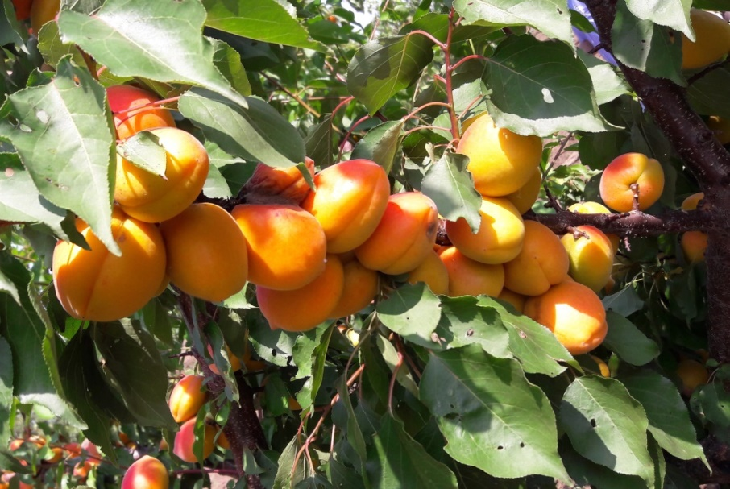
Faralia Carmingo® – IPS 1285 – COV
(Fotó: Palesits Zsolt)

Faralia Carmingo® – IPS 1285 – COV
A Bergeron után 2-3 nappal érő kései fajta, a kései Carmingo^{R} sorozat kezdő fajtája. Bőven virágzó, öntermékeny fajta! Közepes növekedési erélyű, hosszú és rövid termőrészeken is terem. Narancssárga fedőszín borítottsága 30%-os. Termékenysége kitűnő. A déli országrészekre javasolják a telepítését elsősorban, a Bergeron utáni szezon fajtája.

Nelson^{R} A spanyol PSB Produccion Vegetal nemesítése. (Védett fajta, előírás az előírt minimális mennyiség telepítése.) A Battistini fajtasor egy új kajszibarack tagja. Sharka vírus toleráns!
Fája erős növekedésű, félig nyitott koronát nevel, kiváló termőképességű.Virágzása kései, kb. a Bergeronnal egyidőben virágzik. Érési ideje kései, kb. a Farbaly Carmingo^{R}-val együtt érik. Gyümölcse kissé megnyúlt gömb alak, csodálatos piros fedőszínű „bicolor” fajta. A mérete is kiváló, húsa kemény, jól szállítható, íze kiemelkedően jó.

Farbaly Carmingo® – IPS 2437 – COV
A védett Carmingo^{R} sorozat tagja. Öntermékeny, bőven virágzó fajta. 25-50%-os narancspiros fedőszín borítottság jellemzi az eliptikus gyümölcsöket. Termékenysége kiváló, gyümölcsmérete nagy.
A kései kajszik választékát jó minőségű gyümölcseivel bővítheti!

Farbela Carmingo® IPS (F)
Kiváló késői fajta (a Farbaly-val egy időben érik). Öntermékeny, nagy gyümölcsű és jóízű. Fája erőteljes növekedésű, közepesen felfelé törekvő habitussal. Virágzási ideje közép-kései. A gyümölcs kúpos alakú, nagyméretű (a Faraliához hasonlóan), 30-50%-ban piros fedőszín borítja. Íze kellemes és aromás. Magvaváló, gyümölcshúsa szilárd. Eltarthatósága kiemelkedő, a gyümölcsök lassan érnek a fán. Termésmennyisége magas és folyamatos, a rövid és a hosszú termőrészeken is hoz gyümölcsöt.

Madrigal^{R} (LAR 2124-229) A spanyol PSB Produccion Vegetal nemesítése. (Védett fajta, előírás az előírt minimális mennyiség telepítése.) A Battistini fajtasor egy új kései kajszibarack tagja. Sharka- toleráns!
Fája nagyon erős növekedésű, félig nyitott koronát nevel. Bőtermő. Virágzása kései (kb. Bergeronnal egyidejű). Érése kései, a Farbaly Carmingo^{R} után 8 nappal érik. Gyümölcse nagy, tojás alakú, csodálatos intenzitású piros fedőszínnel. Húskeménysége jó, az íze nagyon jó.

A fenti fajtaleírásokban nem szereplő fajták leírását igény szerint elküldöm, de a hatalmas fajtaválaszték miatt egyenlőre nem tartottam fontosnak mindet közölni.

Kajszi alanyok:

Myrobalan 29C®
Hajtásdugványozással és in vitro szaporított alany, mely erős növekedésű. Jól alkalmazkodik a különféle talajokhoz, nem igényes. Minden fajtával igen jó a kompatibilitása, közepesen sarjadzik. Őszibarack alanyként is használják Olaszországban.

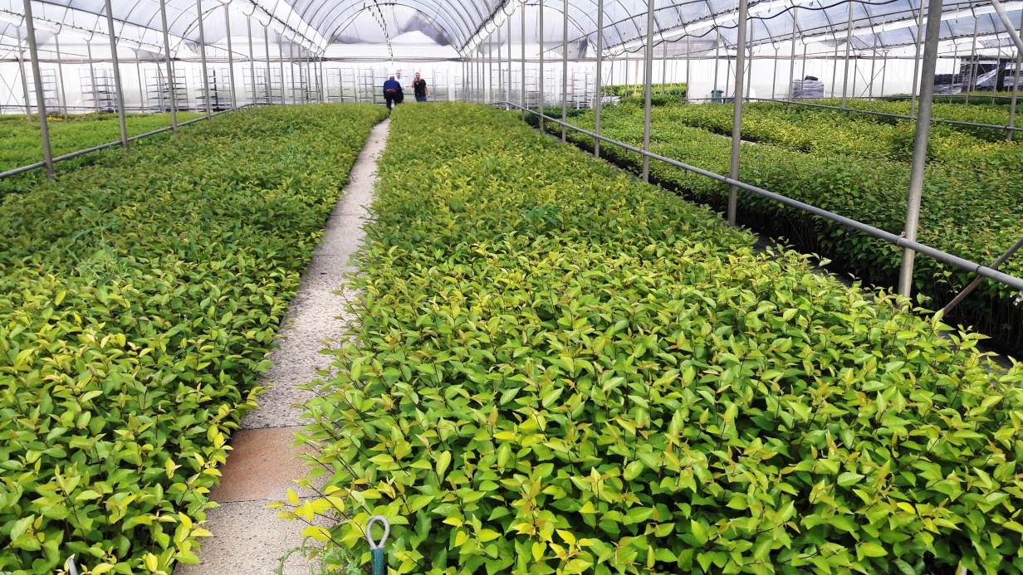

Merisztéma szaporított Myrobalan 29C állomány

Rootpac^{R} R
Mirobalán szilva és mandula hibrid, az Agromillora cég alany nemesítési programjából. Növekedési erélye erős. Jó a kompatibilitása a szilva, őszibarack és nektarin fajtákkal, de megfelelő lehet néhány mandula és kajszibarack fajtához is. A rá oltott fák bő termőek lesznek, fajtától függően 2-5 nappal korábban érhetnek, mint a hagyományos alanyokon. A gyümölcsméret kiváló a Rootpac^{R} R alanyú fákon. Nagyon jól adaptálódik különböző klimatikus viszonyokhoz, az újra ültetést is nagyszerűen tűri.
Szilárd szövetű, felálló növekedésű alanyok, faiskolai termesztésben is kiválóak. A hideget is jól tűrik, klorózis toleranciájuk megfelelő. Gyökérgolyva érzékenysége még nem ismert, de a kórokozó talajgombáknak általában ellenáll.

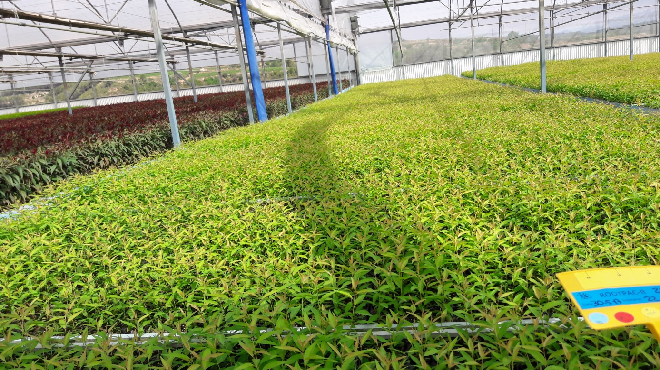

Rootpac^{R} R merisztéma alany
(Agromillora Iberia, Spanyolország, 2017.06.26)

